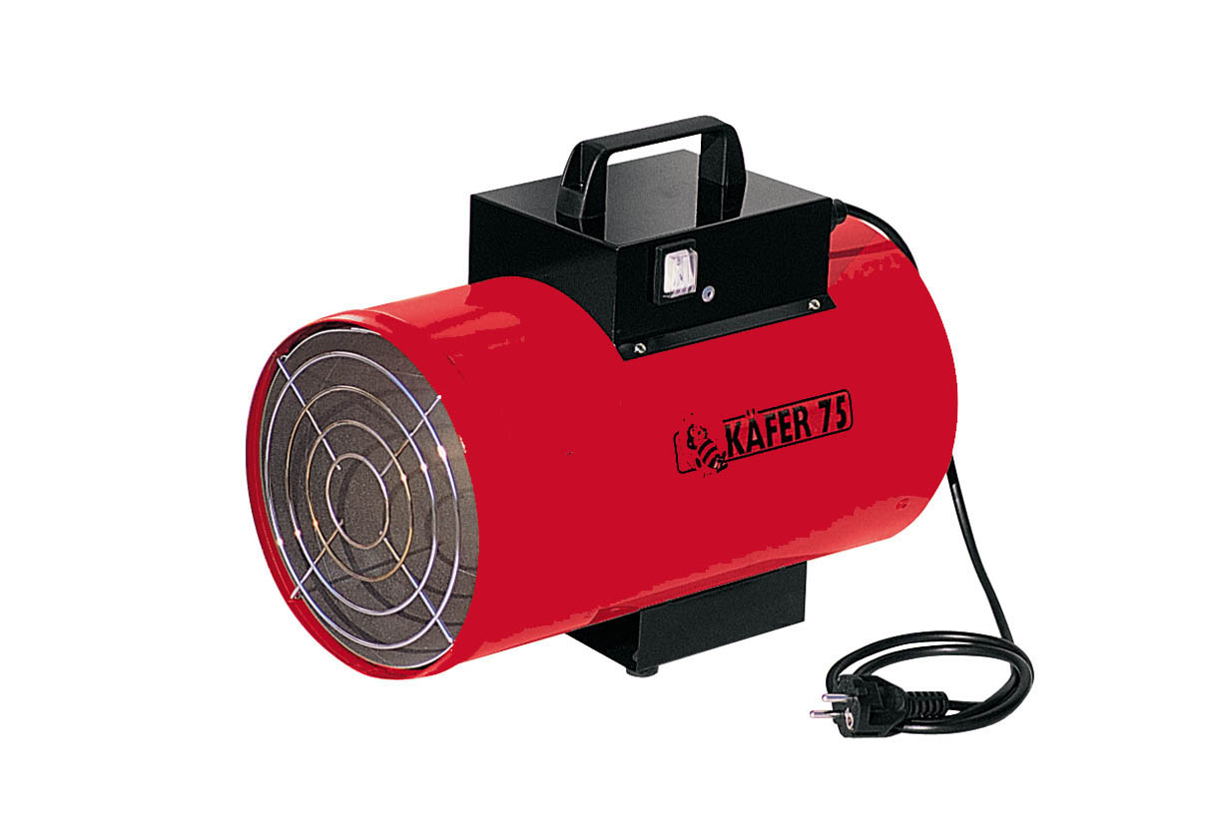
Käfer:

Kézi vezérlésű fix teljesítményű hőlégfúvó
Csatlakoztatjuk a készüléket az elektromos hálózathoz, és bekapcsoljuk a főkapcsolót. Ezáltal feszültséget adunk a ventilátornak és a gáz mágnes szelepnek is. Ezután benyomjuk a termo-szelep gombját és a készülékekbe beépített piezzo patron segítségével, begyújtjuk a főégőből kiáramló gázt. Körülbelül 20 másodperc múlva elengedjük a termo-szelepet, amely ezután figyeli a láng meglétét termo-elektromos lángőrzéssel.

Model: | KÄFER 75
 | 12
  Teljesítmény kW
  kW
 | 100
  Hatásfok %
  %
 | 350
  Légszállítás m3 /h
  mł/h
 | 0,029
  Elektromos teljesítmény kW
  kW
 | 1-230 / 50
  Feszültség
  ph-volt / Hz
 | 0,94
  Fogyasztás
  kg/h
 | 1,5 / 21,75
  Gáz nyomás
  bar/psi
 | G 30 - 31
  Gáz
  típus
 | 1300
  N° RPM
  rpm
 | 220 x 390 x 330
  Gép méretek mm
  mm (L x P x H)
 | 6,7
  Gép súly kg
  kg

